УНИВЕРСИТЕТ ИТМО

Факультет программной инженерии и компьютерной техники

Направление подготовки 09.03.04 Программная инженерия

Дисциплина «Тестирование программного обеспечения»

**Лабораторная работа №3**

Вариант simpleswap.io

Студент:

*Нуруллаев Даниил*

*Балтабаев Дамир*

*P33121*

Преподаватель

*Райла Мартин*

Санкт-Петербург, 2023 г.

**Задание**

Сформировать варианты использования, разработать на их основе тестовое покрытие покрытие и провести функциональное тестирование интерфейса сайта (в соответствии с вариантом).

1. Тестовое покрытие должно быть сформировано на основании набора прецедентов использования сайта.
2. Тестирование должно осуществляться автоматически - с помощью системы автоматизированного тестирования [Selenium](http://docs.seleniumhq.org/" \t "_blank).
3. Шаблоны тестов должны формироваться при помощи Selenium IDE и исполняться при помощи Selenium RC в браузерах Firefox и Chrome.
4. Предполагается, что тестируемый сайт использует динамическую генерацию элементов на странице, т.е. выбор элемента в DOM должен осуществляться не на основании его ID, а с помощью [XPath](http://ru.wikipedia.org/wiki/XPath" \t "_blank).

**Код**

**https://github.com/damir2407/tpo3**

**Use-Case диаграмма**

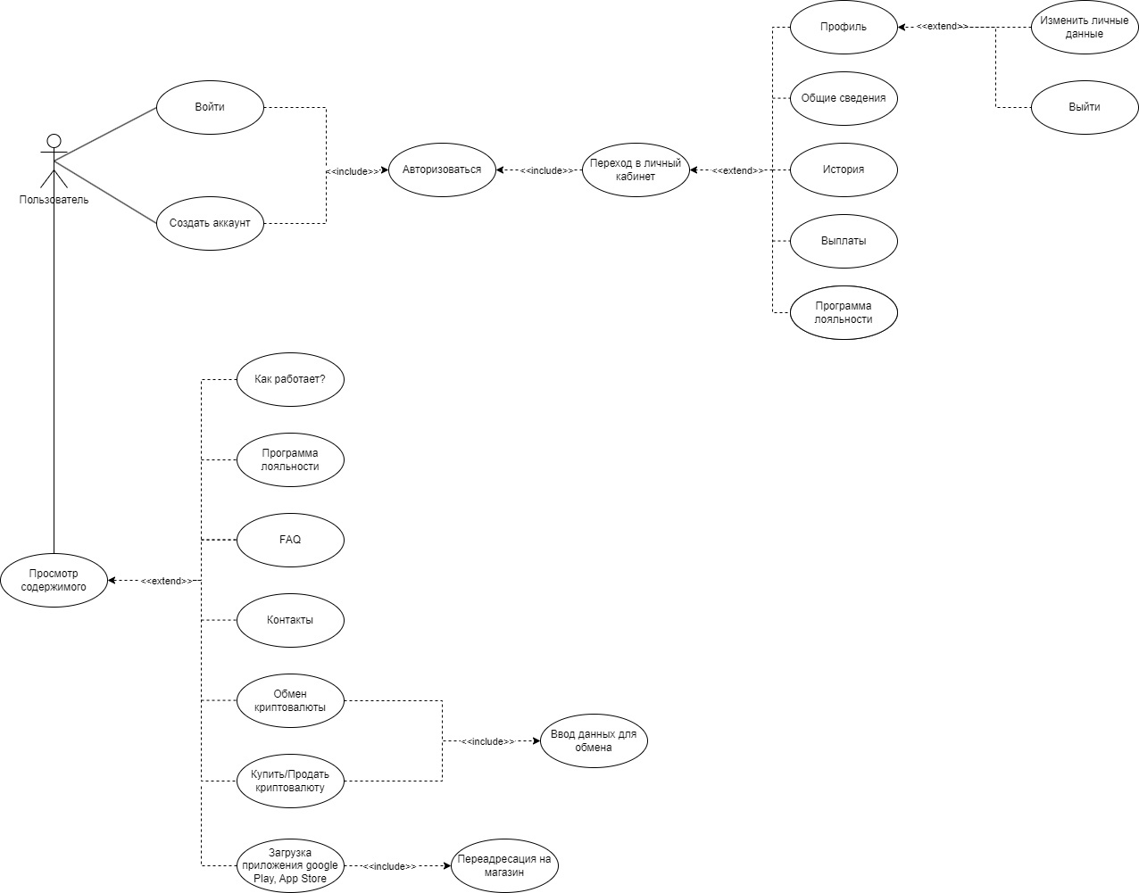

**CheckList тестового покрытия**

|  |  |  |
| --- | --- | --- |
| simpleswap.io | Тестировщик 1 | Тестировщик 2 |
| Google Chrome | Firefox |
| **Регистрация** | | |
| *Регистрация существующего пользователя* | Passed | Passed |
| **Авторизация** | | |
| *Корректные данные* | Passed | Passed |
| *Выход из аккаунта* | Passed | Passed |
| *Некорректные данные* | Passed | Passed |
| **Проверка контента** | | |
| *Проверка базового контента* | Passed | Passed |
| *Проверка контента для авторизованных пользователей* | Passed | Passed |
| *Проверка контента для скачки мобилного приложения* | Passed | Passed |
| **Изменение данных** | | |
| *Изменение личных данных* | Passed | Passed |
| *Отправка сообщения поддержке сайта* | Passed | Passed |
| *Обмен криптовалюты* | Passed | Passed |
| *Покупка криптовалюты* | Passed | Passed |
| **Проверка моблиьного окна** | | |
| *Авторизация пользователя* | Passed | Passed |
| *Регистрация пользователя* | Passed | Passed |
| *Просмотр базового контента* | Passed | Passed |

**Описание набора тестовых сценариев**

**Тестовый сценарий регистрациия**   
Начальные условия: Открыт браузер  
Пошаговая инструкция:

1. Перейти на сайт http://simpleswap.io
2. Нажать на кнопку Sing Up
3. В поле для ввода почты ввести существующую почту
4. В поле для ввода пароля ввести любой пароль
5. Нажать на два checkbox с подтвержденим соглашения
6. Нажать на кнопку Sign Up

Критерий прохождения: ошибка: Email is already registered

**Тестовый сценарий авторизация с корректными данными**   
Начальные условия: Открыт браузер  
Пошаговая инструкция:

1. Перейти на сайт http://simpleswap.io
2. Нажать на кнопку Sing In
3. В поле для ввода почты ввести корректную почту
4. В поле для ввода пароля ввести корректный пароль
5. Нажать на кнопку Sign In

Критерий прохождения: успешный вход в аккаунт

**Тестовый сценарий авторизация с некорректными данными**   
Начальные условия: Открыт браузер  
Пошаговая инструкция:

1. Перейти на сайт http://simpleswap.io
2. Нажать на кнопку Sing In
3. В поле для ввода почты ввести не корректную почту
4. В поле для ввода пароля ввести не корректный пароль
5. Нажать на кнопку Sign In

Критерий прохождения: ошибка: Invalid password or email

**Тестовый сценарий выхода из аккаунта**  
Начальные условия: Открыт браузер  
Пошаговая инструкция:

1. Перейти на сайт http://simpleswap.io
2. Убедиться что мы авторизованы
3. Нажать на кнопку Profile
4. Нажать на кнопку Log Out

Критерий прохождения: успешный выход из аккаунта

**Тестовый сценарий проверка базового контента**   
Начальные условия: Открыт браузер  
Пошаговая инструкция:

1. Перейти на сайт http://simpleswap.io
2. Нажать на кнопку How it works
3. Нажать на кнопку Loyalty program
4. Нажать на кнопку FAQ
5. Нажать на кнопку Contacts

Критерий прохождения: успешный переход между страницами

**Тестовый сценарий проверка контента для авторизованных пользователей**  
Начальные условия: Открыт браузер  
Пошаговая инструкция:

1. Перейти на сайт http://simpleswap.io
2. Авторизоваться
3. Нажать на кнопку Profile
4. Нажать на кнопку Overview
5. Нажать на кнопку History
6. Нажать на кнопку Loyalty
7. Нажать на кнопку Payouts

Критерий прохождения: успешный переход между страницами

**Тестовый сценарий проверка перехода на страницу скачивания мобильного приложения**  
Начальные условия: Открыт браузер  
Пошаговая инструкция:

1. Перейти на сайт http://simpleswap.io
2. Нажать на картинку с надписью GET IT ON Google Play

Критерий прохождения: успешный переход на страницу скачивания

**Тестовый сценарий изменение личных данных**  
Начальные условия: Открыт браузер  
Пошаговая инструкция:

1. Перейти на сайт http://simpleswap.io
2. Авторизоваться
3. Нажать на кнопку Profile
4. Нажать на кнопку Change Name
5. Изменить имя
6. Нажать на кнопку Save Changes

Критерий прохождения: успешная смена имени

**Тестовый сценарий отправка сообщения поддержке сайта**  
Начальные условия: Открыт браузер  
Пошаговая инструкция:

1. Перейти на сайт http://simpleswap.io
2. Нажать на кнопку Contacts
3. Заполнить данные в форме
4. Нажать на кнопку Send Message

Критерий прохождения: успешная отправка сообщения

**Тестовый сценарий обмен криптовалюты**  
Начальные условия: Открыт браузер  
Пошаговая инструкция:

1. Перейти на сайт http://simpleswap.io
2. Нажать на кнопку Crypto Exchange
3. Нажать на кнопку Exchange
4. Ввести данные кошелька
5. Нажать на кнопку Create Exchange

Критерий прохождения: успешный обмен валют

**Тестовый сценарий покупка криптовалюты**  
Начальные условия: Открыт браузер  
Пошаговая инструкция:

1. Перейти на сайт http://simpleswap.io
2. Нажать на кнопку Buy/Sell Crypto
3. Нажать на кнопку Exchange
4. Ввести данные кошелька
5. Нажать на кнопку Create Exchange

Критерий прохождения: успешное создание ордера

**Тестовый сценарий регистрациия в мобильном окне**  
Начальные условия: Открыт браузер, выставленно мобильное разрешение  
Пошаговая инструкция:

1. Перейти на сайт http://simpleswap.io
2. Нажать на кнопку Menu
3. Нажать на кнопку Sign Up
4. В поле для ввода почты ввести существующую почту
5. В поле для ввода пароля ввести любой пароль
6. Нажать на два checkbox с подтвержденим соглашения
7. Нажать на кнопку Sign Up

Критерий прохождения: ошибка: Email is already registered

**Тестовый сценарий авторизация с корректными данными** **в мобильном окне**  
Начальные условия: Открыт браузер  
Пошаговая инструкция:

1. Перейти на сайт http://simpleswap.io
2. Нажать на кнопку Menu
3. Нажать на кнопку Sing In
4. В поле для ввода почты ввести корректную почту
5. В поле для ввода пароля ввести корректный пароль
6. Нажать на кнопку Sign In

Критерий прохождения: успешный вход в аккаунт

**Тестовый сценарий проверка базового контента в мобильном окне**  
Начальные условия: Открыт браузер  
Пошаговая инструкция:

1. Перейти на сайт http://simpleswap.io
2. Нажать на кнопку Menu
3. Нажать на кнопку How it works
4. Нажать на кнопку Loyalty program
5. Нажать на кнопку FAQ
6. Нажать на кнопку Contacts

Критерий прохождения: успешный переход между страницами

**Результаты тестирования**

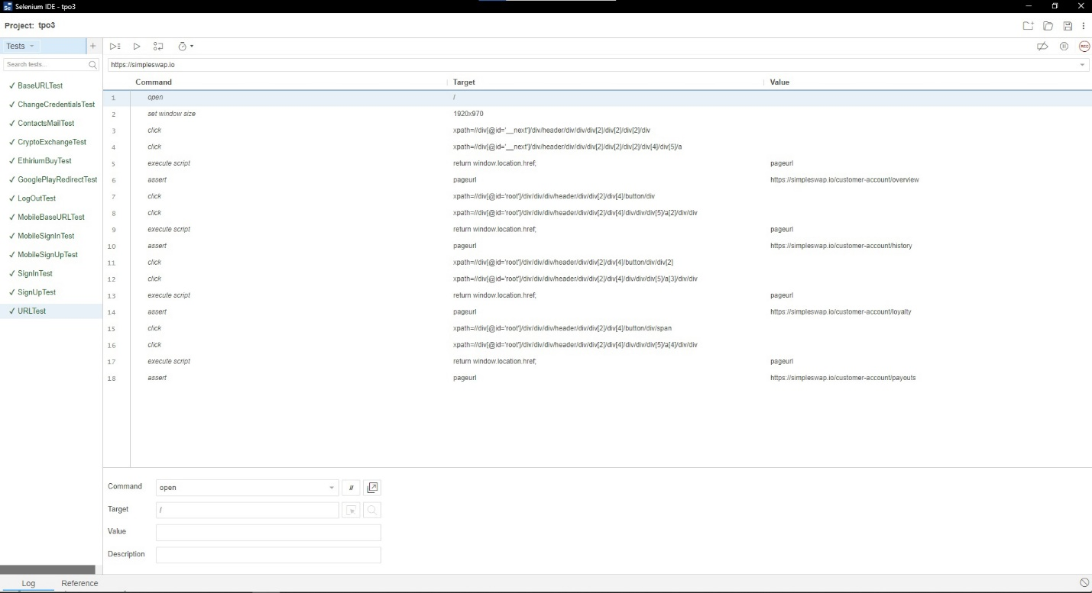

**Выводы**

Во время выполнения лабораторной работы мы изучили написание функциональный тестов для проверки Frontend-приложения. Для разработки тестовый сценариев мы использовали приложение Selenium IDE и библиотеку WebDriver.